ПРАКТИЧЕСКАЯ РАБОТА №8. РЕГУЛИРОВКА СОЛОМОТРЯСА И ОЧИСТКИ ЗЕРНОУБОРОЧНОГО КОМБАЙНА (4 часа)

Содержание работы. Изучить устройство, работу и регулировки соломо- тряса и очистки зерноуборочного комбайна. Провести установочную регулировку механизма открытия жалюзи решет очистки.
Оборудование, инструмент и приспособления. Зерноуборочный комбайн СК-5 или СК-6; узлы и детали молотилки комбайна; комплект инструмента; заво- дское руководство по эксплуатации комбайна; учебные плакаты.
Порядок выполнения работы. Изучить устройство и работу соломотряса комбайна. Комбайн СК-5 имеет четырехклавишный, двухвальный, четырехкас- кадный соломотряс, а СК-6 – пятиклавишный, двухвальный, четырехкаскадный. Клавиши обеих комбайнов одинаковы и полностью унифицированы.
Клавиша 1 (рис. 16) закреплена на переднем 6 и заднем 5 коленчатых валах на шариковых подшипниках 17. Шариковые подшипники клавиш переднего ве- домого коленчатого вала установлены в резиновых кольцах сайленд-блоках 10, которые закреплены в корпусах 7 стяжными болтами 8. Такая установка подшип- ника на коленчатом валу не позволяет создавать больших дополнительных нагру- зок на корпус клавиши и коленчатые валы при неточностях изготовления послед- них. Коренные подшипники 13 и 16 закреплены на коленчатых валах разрезными конусными втулками 9. Коленчатые валы соломотряса комбайна СК-5 имеют диаметр 30 мм, а комбайна СК-6 – 35 мм. Корпуса передних и задних подшипни- ков взаимозаменяемы. Коренные подшипники 13 и 16 и их корпуса также взаимо- заменяемые, так как шейки коленчатых валов комбайна СК-6 в зоне опоры на ко- ренные подшипники и крепления приводного шкива 4 проточены до диаметра 30 мм.
Корпус клавиши изготовлен из оцинкованной листовой стали и имеет зуб- чатые борты, которые возвышаются над жалюзийной рабочей поверхностью. В центре решетки переднего каскада установлены высокие гребенки, а на бортах второго каскада – концевые гребенки. Такая конструкция клавиши улучшает про- цесс сепарации зерна. Зазоры между смежными клавишами должны быть не ме- нее 2 мм, а между клавишами и панелями 14 молотилки - не менее 4 мм. Эти зазо- ры регулируют прокладкам 18, которые устанавливаю между корпусами 7 под- шипников и кронштейном клавиши.
По заводскому руководству изучить устройство, работу и техническую ха- рактеристику очистки комбайна. Уяснить кинематику движения транспортной доски и решетных 14 станов очистки (рис. 17).

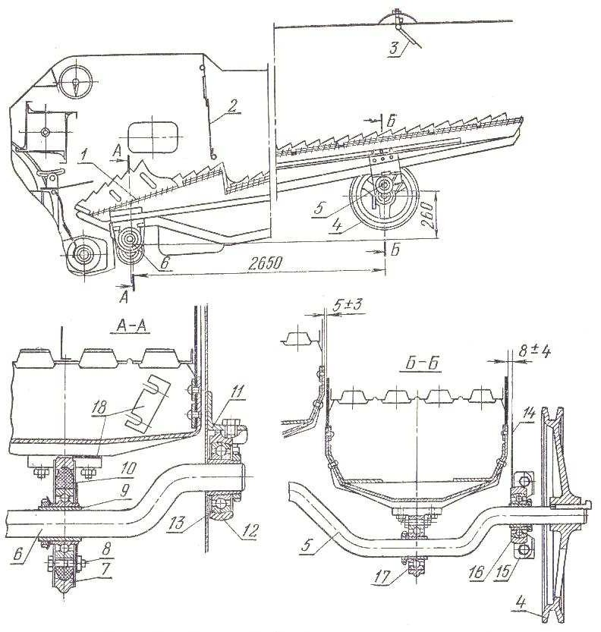
Рис. 16. Сол омотряс комбайна СК-6: 1 – клавиша; 2 – клапан; 3 - клапан сигнального устройства; 4 – приводной шкив; 5 – задний коленчатый вал; 6 – пе- редний коленчатый вал; 7, 12, 15 – корпуса подшипников; 8 – стяжной болт; 9 –
втулка; 10 – сайленд-блок; 11 – кронштейн; 13, 16 – коренные подшипники; 14 –
панель корпуса молотилки; 17 – опорный подшипник клавиши; 18 - прокладка
Изучить устройство передней подвески грохота и задней подвески решетно- го стана. Передняя подвеска 8 (рис. 18) устроена следующим образом. К продоль- ным брусом приварены кронштейны 7, в которых закреплена трубчатая ось 11 Подвеска 8 выполнена из древесины твердолиственной породы; она установлена на осях 11 и 12 при помощи стяжных болтов 6 и 10, которые затянуты так, чтобы подвеска свободно поворачивалась на осях без ощутимого радиального зазора. Задняя подвеска 3 (рис. 19) шарнирно соединена с кронштейном 2 боковины 1 решетного стана и кронштейном 5, который крепится разрезной ступицей на трубчатом валу 4. Подвеска соединена с кронштейнами сферическими шарнира- ми, позволяющими подвеске свободно устанавливаться относительно кронштей- нов. Сферические кольца 10 закреплены в кронштейнах 5 через распорные втулки
- Обоймы 9 сферических шарниров плотно посажены в головках подвески, по- лости которых заполнены консистентной смазкой ЦИАТИМ-202 и защищены уп- лотнительными кольцами 8.
Такая конструкция не требует технического ухода в течение нескольких се- зонов эксплуатации комбайна. Через сайлент-блоки соединен также привод гро- хота с трубчатой осью транспортной доски и рычаг подвески решетных станов с трубчатыми осями транспортной доски и решетного стана.
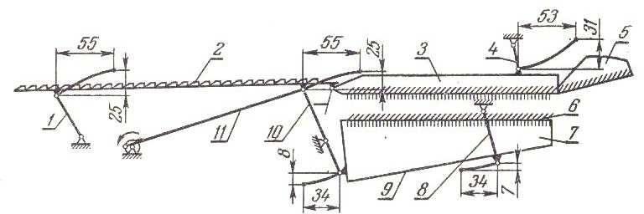
Рис. 17. Кинематика движения транспортной доски и решетных станов комбайна СК-6: 1 – передняя подвеска; 2 – транспортная доска; 3 – верхнее ре-
шето; 4 – задняя подвеска грохота; 5 – удлинитель; 6 – нижнее решето; 7 – нижний решетный стан; 8 – задняя подвеска решетного стана; 9 – скатная дос- ка; 10 – рычаг подвески решетных станов; 11 – приводный механизм

Изучить устройство и работу механизма регулирования жалюзи решет. На заднем брусе рамки решета болтом шарнирно закреплен коленчатый рычаг 6 (рис. 20). Короткое плечо рычага соединено с тягой 4. Длинное плечо рычага выполне- но в виде вилки, в которой шарнирно установлена гайка 7, а в гайку ввернут винт 8, фиксируемый в кронштейне 10 от осевого смещения шайбой и шплинтом. Ско- ба 9 приварена к винту и имеет квадратное отверстие, в которое заведен квадратный конец валика 11. Маховик 16 с резьбовой втулкой 14 приварен ко второму концу валика 11. На резьбовую втулку навернута гайка 15 со шкалой. Валик 11 фиксируется скобой 12.

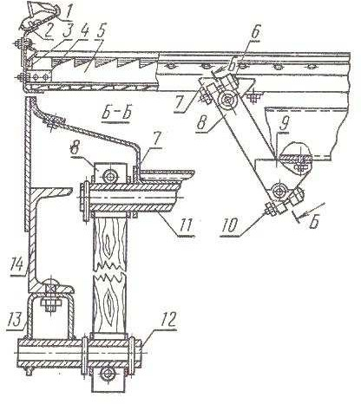

Рис. 18. Передняя подвеска грохота комбайна СК-6: 1 – передний щит; 2 –
уплотнитель; 3 – передний борт; 4 – уголок; 5 – гребенка; 6, 10 – стяжные бол-
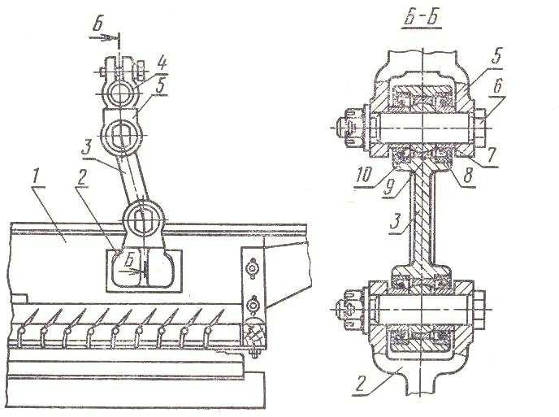
ты; 7, 9, 13 – кронштейны; 8 – передняя подвеска; 11, 12 – оси; 14 – рама моло- тилки

Рис. 19. Задняя подвеска решетного стана комбайна СК-6: 1 - боковина решетного стана; 2, 5 – кронштейны; 3 – задняя подвеска; 4 – трубчатый вал; 6
– болт; 7 – распорная втулка; 8 – уплотнительное кольцо; 9 – обойма сфериче- ского подшипника; 10 – сферическое кольцо

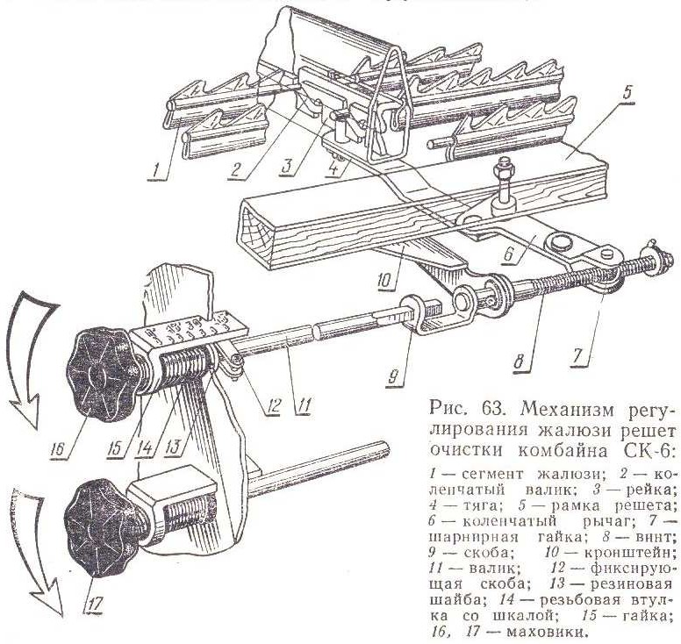
Рис. 20. Механизм регулирования жалюзи решет очистки комбайна СК-6: 1
– сегмент жалюзи; 2 – коленчатый валик; 3 – рейка; 4 – тяга; 5 – рамка решета; 6 – коленчатый рычаг; 7 – шарнирная гайка; 8 – винт; 9 – скоба; 10 – крон- штейн; 11 – валик; 12 – фиксирующая скоба; 13 - резиновая шайба; 14 – резьбо- вая втулка со шкалой; 15 – гайка; 16, 17 - маховики

Между резьбовой втулкой и щитом установлена резиновая шайба 13.
При вращении маховика 16 винт 8, ввертываясь в гайку 7, поворачивает ко- ленчатый рычаг 6 и через рейку 3 изменяет угол наклона жалюзи. Угол открытия жалюзи изменяется в пределах от 0° до 45°.
Провести установочную регулировку механизма открытия жалюзи решета. Для этого полностью закрыть жалюзи решета, ослабив предварительно болт, фик- сирующий скобу 12. Переместить на себя маховик 16 до выведения валика 11 из скобы 9. Вывернуть с резьбовой втулки 14 шкалу гайки 15 до тех пор, пока стойка шкалы не установится заподлицо с торцом резьбовой втулки. Завести конец вали- ка 11 в отверстие скобы 9 до упора резьбовой втулки в резиновую шайбу 13. Пе- реместить скобу 12 до упора в щит и при совпадении нулевого деления шкалы с кромкой паза в щите затянуть болт фиксирующей скобы 12.
Изучить механизм регулировки удлинителя, устройство и работу клиноре- менного вариатора привода вентилятора, механизма регулировки частоты враще- ния вентилятора и выяснить необходимость установки нижнего решета под раз-

личным углом наклона путем крепления передних и задних концов решета в одно из пяти отверстии решетного стана. Выяснить назначение и необходимость регулировки угла наклона скатной доски колосового шнека и положения выдвижного козырька скатной доски.
Отчет о работе. Дать схему передачи движения на грохот и решетные станы очистки комбайна. Описать устройство вариатора привода вентилятора.

